Quadro 800 TS T
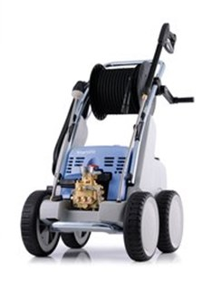
- Maximum pompdruk: 270 bar
- Werkdruk: regelbaar tot 250 bar
- Waterdebiet: 13.5 liter/min
- Motorvermogen: 7500 Watt
- Aansluitwaard 400V 12 A 50 Hz
- Motortoerental: 1400 tpm
- Sproeiergrootte: 2504 Vuilfrees
- Sproeiergrootte: 04 Vlakfrees
- Maximum temperatuur toegevoegd water: 60 °C
- Lengte hogedrukslang: 20 meter op geïntegreerde slangtrommel
- Mogelijkheid om reinigingsmiddel te gebruiken

